План отключений потребителей
Дата | Время | Отключаемые объекты и  территории | Причина отключения
04.04.22 | 09⁰⁰-12⁰⁰ | с. Грибановка: Скважина. | ТП-237 Текущий ремонт.
04.04.22 | 13⁰⁰-17⁰⁰ | с. Уйское:  Организации: Заправка (НОВЭМ) . | ТП-39 Текущий ремонт.
04.04.22 | 09⁰⁰-13⁰⁰ | с. Петропавловка:  Организации: "Авангарб Агро" МТМ, кузница гараж. | ТП-152 Текущий ремонт.
04.04.22 | 13⁰⁰-17⁰⁰ | с. Кидыш, часть ул.: Ленина, Озерная, Октябрьская, Победы, Советская.  Организации: ИП Литвинов В.И. Пельменная. | ТП-182 Текущий ремонт.

Уважаемые потребители электроэнергии!
Во времени отключения и включения объектов будут незначительные корректировки, но объект не может быть обесточен ранее заявленного времени.
Возможны незапланированные перерывы в электроснабжении для производства внеплановых кратковременных работ и ликвидации аварий без предупреждения.
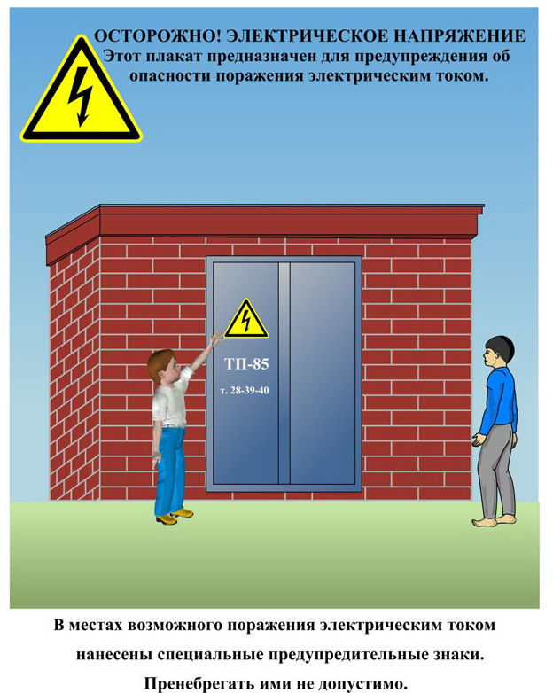
Сообщите о возможных местах поражения электрическим током!
Телефон диспетчера РЭС 3-13-01 круглосуточно.

